Иногда в жизни случаются такие ситуации, когда начинает казаться, что ничего нельзя исправить, а душевная боль никогда не кончится… В такой момент могут посетить мысли о нежелании жить…

В кризисном состоянии человек испытывает сильное отчаяние,
чувство одиночества, он не видит выхода…
Внимание окружающих может предотвратить беду!

Что может указывать на то, что человек находится в кризисном состоянии?

- Прямые высказывания о нежелании жить: «скоро все закончится…», «у вас больше не будет проблем со мной…», «все надоело, я никому не нужен…» и т.д.;
- Частые смены настроения;
- Изменения в привычном режиме питания, сна;
- Рассеянность, невозможность сосредоточиться;
- Стремление к уединению;
- Потеря интереса к любимым занятиям;
- Раздача значимых (ценных) вещей;
8.Пессимистические высказывания: «у меня ничего не получится», «я не смогу» и т.д.;
11.Резкое снижение интереса к привычной деятельности (работе, учебе);
12.Употребление психоактивных веществ;
13. Чрезмерный интерес к теме смерти.

Если вы оказались рядом с человеком в кризисной ситуации

- Не отталкивайте его, если он решил разделить с вами проблемы, даже если вы потрясены сложившейся ситуацией;
- Дайте знать, что хотите ему помочь, но не видите необходимости в том, чтобы хранить все в секрете, если какая-то информация может повлиять на его безопасность;
- Сохраняйте спокойствие и не осуждайте его, независимо от того, что он говорит;
- Убедите его, что есть конкретный человек, к которому можно обратиться за помощью;
- Дайте понять, что хотите поговорить о чувствах, что не осуждаете его за эти чувства;
- Помогите ему понять, что присутствующее чувство безнадежности не будет длиться вечно.

Помните, человек в кризисном состоянии не всегда может открыто сказать о том,
что с ним происходит...
В этом случае оказать необходимую помощь может квалифицированный специалист- психолог
Психолог – специалист, к которому можно обратиться, когда на душе тяжело, пропал смысл жизни, появилось ощущение душевной боли, тоски.
Что необходимо предпринять, если друг находиться в кризисном состоянии

- Рассказать о своих подозрениях старшим (педагогам);
- Поговорить с человеком о его переживаниях;
- Посоветовать обратиться за помощью к психологу;
- Если человек не может позвонит в службу экстренной помощи, можно позвонить туда самому с целью получения рекомендаций у консультанта

Где можно получить помощь?

Общероссийский детский
телефон доверия:
8-800-2000-122
(круглосуточно, бесплатно)

Окружной телефон доверия
Контакт-центр Министерства здравоохранения Свердловской области:
8 343 385-06-00; 8 800 100-01-53
(пн.-пт., 9.00-18.00)
(Бесплатно, анонимно)

Территориальная комиссия по делам
несовершеннолетних и защите их прав
7-58-26

Социально - психологическая служба МБОУ ООШ №26
педагог-психолог
Костицына Анна Михайловна
социальный педагог
Лонганюк анна Алексеевна

РОССИЙСКАЯ ФЕДЕРАЦИЯ
Серовский городской округ, г.Серов
Муниципальное бюджетное общеобразовательное учреждение основная
ОБЩЕОБРАЗОВАТЕЛЬНАЯ ШКОЛА № 26
ПАМЯТКА ДЛЯ УЧАЩИХСЯ
Скажи Жизни
«ДА!»

Суицид возможно предотвратить!
Важно вовремя увидеть знаки эмоционального неблагополучия:
- Высказывания о нежелании жить: «скоро все закончится…», «у вас больше не будет проблем со мной…», «все надоело, я никому не нужен…» и т.д.
- Частые смены настроения;
- Изменения в привычном режиме питания, сна;
- Рассеянность, невозможность сосредоточиться;
- Стремление к уединению;
- Потеря интереса к любимым занятиям;
- Раздача значимых (ценных) для ребенка вещей;
- Пессимистические высказывания: «у меня ничего не получится», «я не смогу» и т.д.
- Резкое снижение успеваемости, пропуски уроков;
- Употребление психоактивных веществ;
- Чрезмерный интерес к теме смерти.

По данным статистики в последнее время участились случаи суицида среди детей и подростков. Во всех случаях суицидов имелись явные признаки эмоционального неблагополучия, которые отмечали окружающие, но помощь не была оказана вовремя...

Ваше внимательное отношение может помочь предотвратить беду!
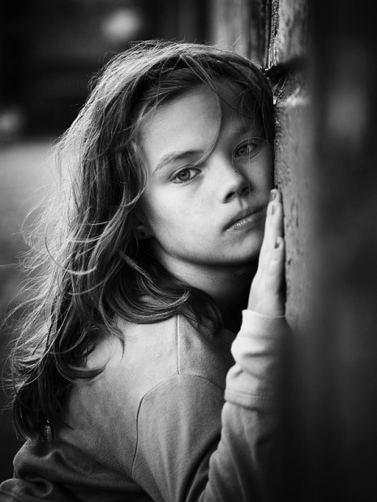

Важная информация

- Повод для суицида может быть с точки зрения взрослых пустяковый

- У детей недостаточно опыта переживания страдания, им кажется, что их ситуация исключительная, а душевная боль никогда не кончится

- Дети не осознают факта необратимости смерти, им кажется, что они смогут воспользоваться плодами своего поступка

- Многие подростки считают суицид проявлением силы характера

- Чаще всего дети совершают суицидальные попытки, чтобы изменить мир вокруг себя

- Ребенку трудно просчитать ситуацию, поэтому часто демонстративные суициды заканчиваются смертью

В беседе с ребенком важно:
- внимательно слушать, так как дети очень часто страдают от одиночества и невозможности излить перед кем-то свою душу;
- правильно формулировать вопросы, спокойно и доходчиво расспрашивая о сути тревожащей ситуации и о том, какая помощь необходима;
- не выражать удивления от услышанного и не осуждать ребенка за любые, самые шокирующие высказывания;
- не спорить и не настаивать на том, что его беда ничтожна, ему живется лучше других, поскольку высказывания типа «у вех есть такие же проблемы» заставляют ребенка ощущать себя еще более ненужныи и бесполезным;
- постараться изменить романтическо-трагидийный ореол представлений о собственной смерти;
- не предлагать неопраданных утешений, поскольку ребенок зачастую не способен принять советы, но подчеркнуть временный характер проблемы;
- одновременно стремиться вселить в ребенка надежду, которая, однако, должна быть реалистичной, попытаться приветси конструктивные способы решения проблемной ситуации
Куда можно обратиться
за помощью:

Общероссийский детский
телефон доверия:
8-800-2000-122
(круглосуточно, бесплатно)
Общенациональный телефон доверия
для пострадавших от насилия в семье
8-800-7000-600

Окружной телефон доверия
Контакт-центр Министерства здравоохранения Свердловской области:
8 343 385-06-00; 8 800 100-01-53
(пн.-пт., 9.00-18.00)
(Бесплатно, анонимно)

Территориальная комиссия по делам
несовершеннолетних и защите их прав
7-58-26

Социально - психологическая служба МБОУ ООШ №26
педагог-психолог
Костицына Анна Михайловна
социальный педагог
Лонганюк анна Алексеевна

РОССИЙСКАЯ ФЕДЕРАЦИЯ
Серовский городской округ, г.Серов
Муниципальное бюджетное общеобразовательное учреждение основная
ОБЩЕОБРАЗОВАТЕЛЬНАЯ ШКОЛА № 26

пАМЯТКА ДЛЯ педагогов
«вместе предотвратим беду»

Уважаемые родители!
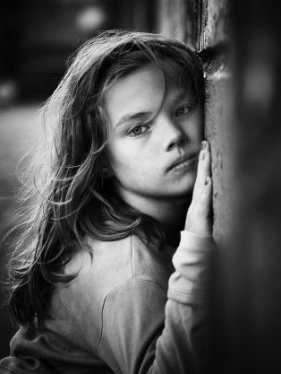
Задумайтесь, часто ли Вы улыбаетесь своему ребёнку, говорите с ним о его делах, искренне интересуетесь делами в школе, взаимоотношениями с друзьями, одноклассниками...

Ваше внимательное отношение к ребенку может помочь предотвратить беду!
Беду со страшным названием суицид...

Важная информация

- Повод для суицида может быть с точки зрения взрослых пустяковый;
- У детей недостаточно опыта переживания страдания, им кажется, что их ситуация исключительная, а душевная боль никогда не кончится;
- Дети не осознают факта необратимости смерти, им кажется, что они смогут воспользоваться плодами своего поступка;
- Многие подростки считают суицид проявлением силы характера;
- Чаще всего дети совершают суицидальные попытки, чтобы изменить мир вокруг себя;
- Ребенку трудно просчитать ситуацию, поэтому часто демонстративные суициды заканчиваются смертью.

Суицид возможно
предотвратить!

Важно вовремя увидеть знаки эмоционального неблагополучия:
- Высказывания о нежелании жить: «скоро все закончится…», «у вас больше не будет проблем со мной…», «все надоело, я никому не нужен…» и т.д.
- Частые смены настроения;
- Изменения в привычном режиме питания, сна;
- Рассеянность, невозможность сосредоточиться;
- Стремление к уединению;
- Потеря интереса к любимым занятиям;
- Раздача значимых (ценных) для ребенка вещей;
- Пессимистические высказывания: «у меня ничего не получится», «я не смогу» и т.д.
- Резкое снижение успеваемости, пропуски уроков;
- Употребление психоактивных веществ;
- Чрезмерный интерес к теме смерти.

Если Вы
заметили признаки опасности нужно:

- попытаться выяснить причины кризисного состояния ребенка

- окружить ребёнка вниманием и заботой

- обратиться за помощью к психологу

- в случае длительно сохраняющихся признаков, таких как отсутствие интереса к деятельности, плохое настроение, изменение сна, аппетита, необходимо обратиться за помощью к психиатру, психотерапевту.

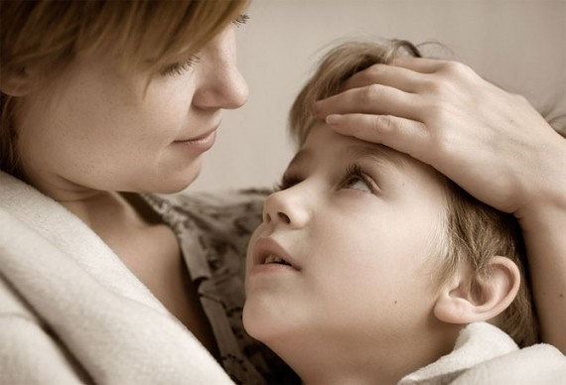

В беседе с ребенком важно:
- внимательно слушать, так как дети очень часто страдают от одиночества и невозможности излить перед кем-то свою душу;
- правильно формулировать вопросы, спокойно и доходчиво расспрашивая о сути тревожащей ситуации и о том, какая помощь необходима;
- не выражать удивления от услышанного и не осуждать ребенка за любые, самые шокирующие высказывания;
- не спорить и не настаивать на том, что его беда ничтожна, ему живется лучше других, поскольку высказывания типа «у вех есть такие же проблемы» заставляют ребенка ощущать себя еще более ненужным и бесполезным;
- постараться изменить романтическо-трагедийный ореол представлений о собственной смерти;
- не предлагать неоправданных утешений, поскольку ребенок зачастую не способен принять советы, но подчеркнуть временный характер проблемы;
- одновременно стремиться вселить в ребенка надежду, которая, однако, должна быть реалистичной, попытаться привести конструктивные способы решения проблемной ситуации

Куда можно обратиться
за помощью:

Общероссийский детский
телефон доверия:
8-800-2000-122
(круглосуточно, бесплатно)

Окружной телефон доверия
Контакт-центр Министерства здравоохранения Свердловской области:
8 343 385-06-00; 8 800 100-01-53
(пн.-пт., 9.00-18.00)
(Бесплатно, анонимно)

Территориальная комиссия по делам
несовершеннолетних и защите их прав
7-58-26

Социально - психологическая служба МБОУ ООШ №26
педагог-психолог
Костицына Анна Михайловна
социальный педагог
Лонганюк анна Алексеевна

РОССИЙСКАЯ ФЕДЕРАЦИЯ
Серовский городской округ, г.Серов
Муниципальное бюджетное общеобразовательное учреждение основная
ОБЩЕОБРАЗОВАТЕЛЬНАЯ ШКОЛА № 26

пАМЯТКА ДЛЯ РОДИТЕЛЕЙ
«сОХРАНИм ДЕТЯМ
ЖИЗНЬ»

